«Современные подходы к оздоровлению детей»

Цель: повысить уровень знаний и степень ответственности педагогов по освоению современных подходов к организации оздоровительной деятельности в дошкольном учреждении и формирование на этой основе профессионального педагогического мышления.
Задачи:
1. Повышать методический уровень педагогов по проблеме оздоровления детей.
2. Совершенствовать педагогическое мастерство воспитателей.
3. Способствовать творческому поиску.
4. Познакомить с технологией АЛЯМОВСКОЙ Веры Григорьевны.

«Движение – это жизнь.
Ничто так не истощает и не ослабляет человека,
как продолжительное физическое бездействие»
Аристотель

Всё то, что упущено в детстве, очень трудно наверстать. Поэтому главным направлением в дошкольном воспитании, является повышение уровня здоровья детей, формирование у них навыков здорового образа жизни и устойчивой потребности в регулярных занятиях физическими упражнениями.
Различные исследования показывают, что за последнее время число здоровых дошкольников уменьшилось в 5 раз и составляет лишь 10% от всех детей, поступающих в школу.
Возникла острая необходимость преодоления узкоспециализированных подходов к организации оздоровительной деятельности.
Так же хочу напомнить, что положительные результаты в оздоровлении дошкольников возможны только при совместной работе всего коллектива!
Педагоги должны привить ребенку с малых лет правильное отношение к своему здоровью, чувство ответственности за него. Эти задачи должны решаться путем создания целостной системы по сохранению физического, психического и социального благополучия ребенка.
Сегодня хочу познакомить вас с понравившимися мне технологиями АЛЯМОВСКОЙ Веры Григорьевны кандидата психологических наук, доцента кафедры возрастной и педагогической психологии НГПУ,
автора книг и пособий для педагогов детского сада. Отличник народного
просвещения, Народный педагог, автор более 90 научных работ по проблемам управления развитием дошкольного образования и технологиям физкультурно-оздоровительной работы.
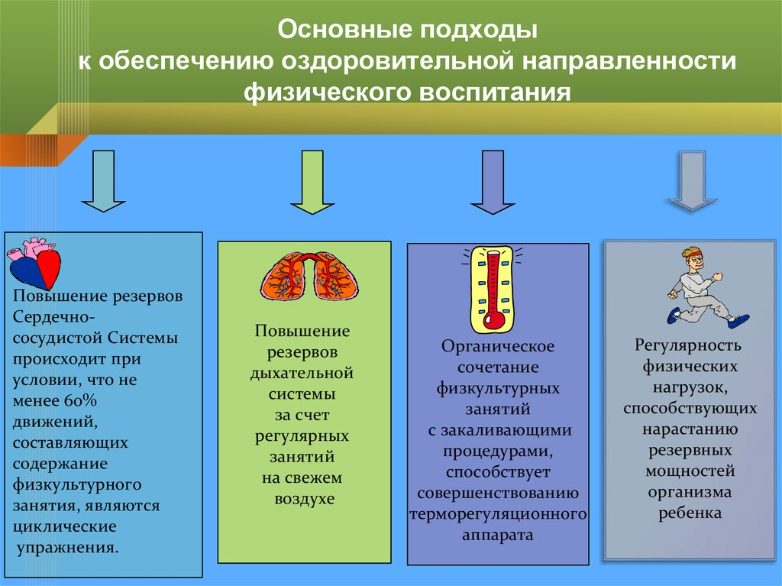
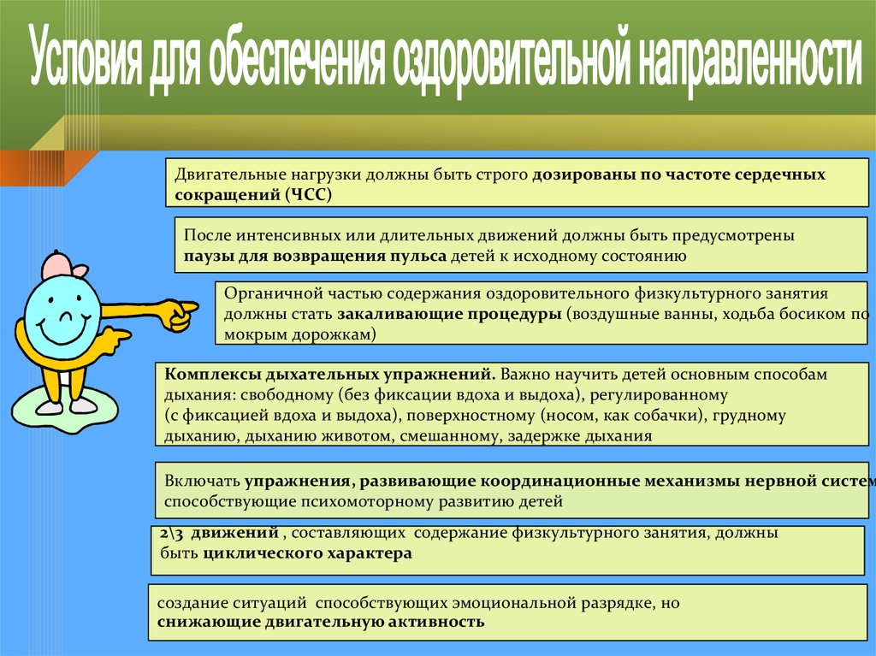
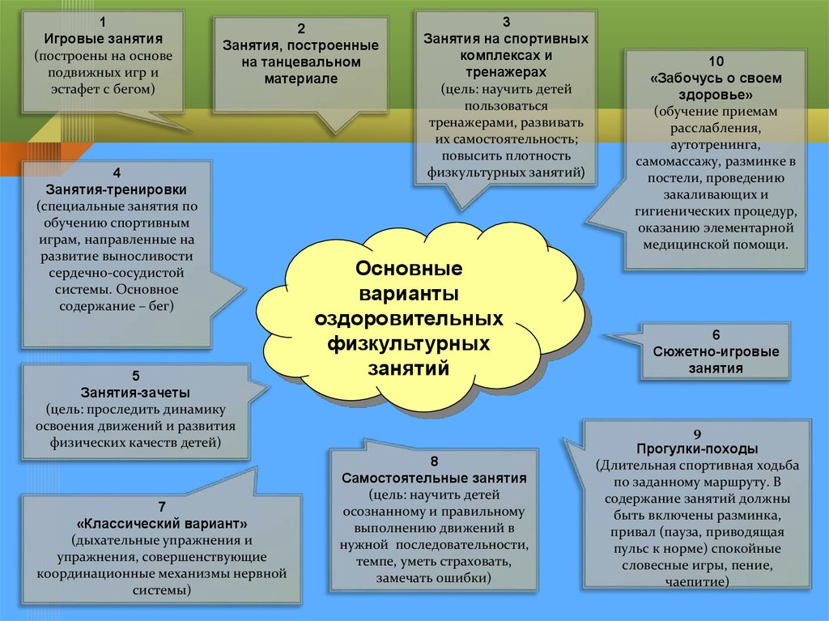
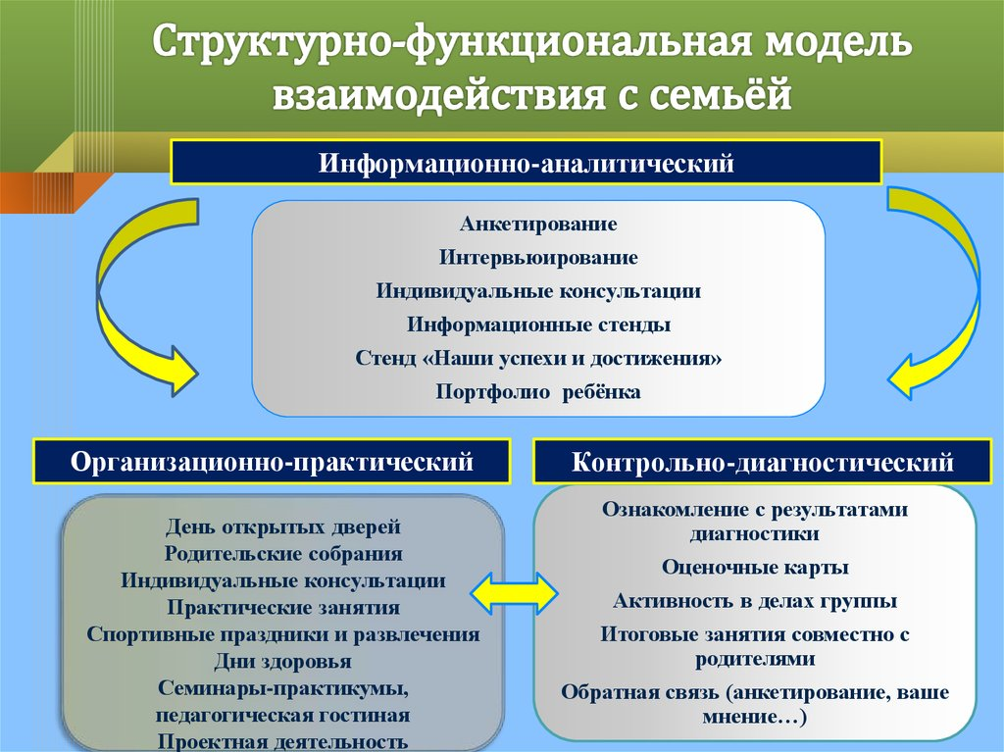

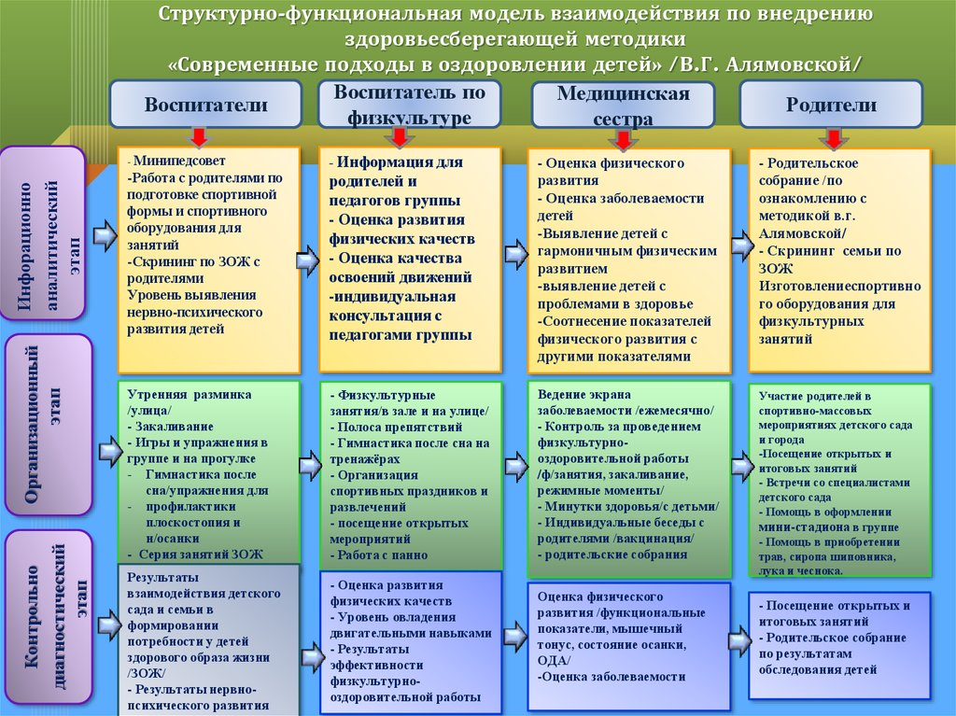

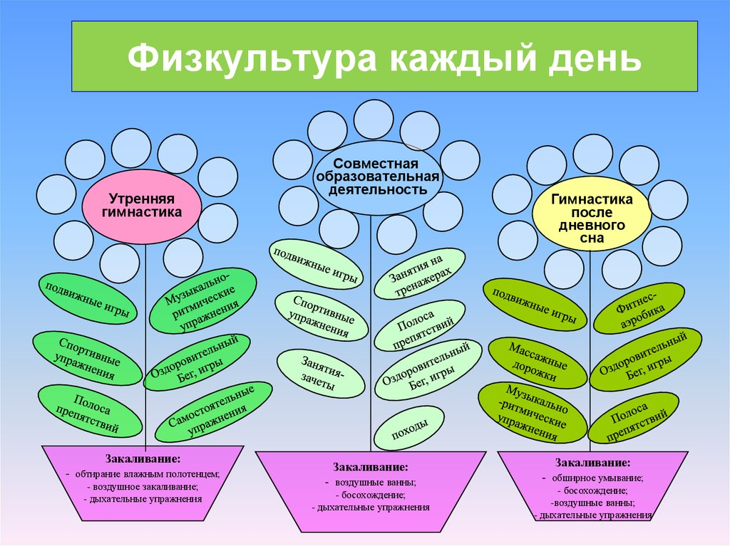
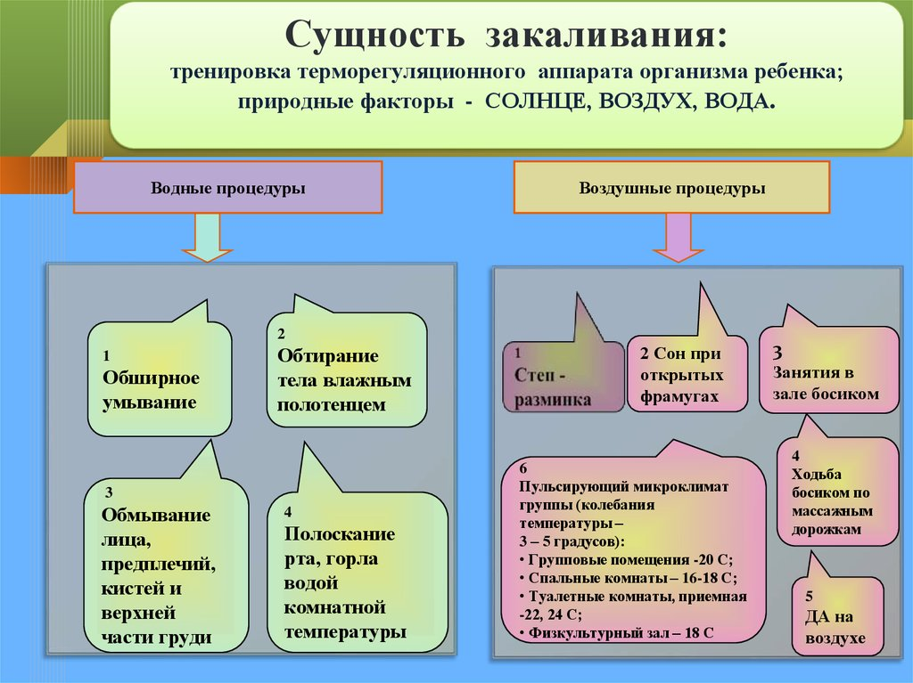
Закончить хочу словами Жан Жака Руссо:
«Если вы хотите воспитать ум вашего дитя, воспитывайте силы, которыми он должен управлять. Постоянно упражняйте его тело; делайте его здоровым и сильным; пусть он работает, действует, бегает, кричит; пусть всегда находится в движении; пусть будет он человеком по силе, и вскоре он станет им по разуму».
Всем желаю крепкого здоровья и спортивных успехов!

